四川省邛崃市2009年中考化学模拟试卷(二)

题号 | 一 | 二 | 三 | 四 | 总分
得分

可能用到的相对质量：H 1 C 12 O 16 S 32 Cl 35.5 Na 23 Mg 24 K 39 Zn 65

一、选择题（本题包括10小题，每小题2分，共20分，每小题只有一个正确答案）
1、下列变化中，属于化学变化的是 （ ）
A. 粗盐制精盐 B. 二氧化碳制干冰
C. 石灰石制生石灰 D. 分离空气制氧气
2、国际互联网上报道“目前世界上很多人患缺铁性贫血”，这里的“铁”是指（ ）
A. 铁单质 B.铁元素 C. 氧化铁 D. 四氧化三铁
3、下列各示意图中，能表示阳离子的是 ( )
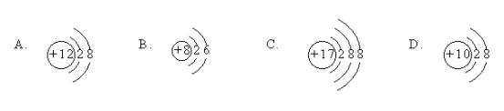
4、省城济南以泉水资源丰富闻名遐迩，享有“泉城”美誉，近年来趵突泉的复涌给泉城带来了勃勃生机。“节水保泉、优化环境、防止污染”已成为泉城人的共识。在下面①~④项中，你认为与环境的改善不相符的是 ( )
①随意丢弃废旧电池 ②生活污水排入大明湖 ③将生活垃圾倒入护城河内或就地焚烧 ④工业废水经处理后循环使用
A. 只有①② B.只有②③ C.只有①④ D.只有①②③
5、下列有关“化学之最”的叙述中，错误的是 （ ）
A. 最简单的有机物是甲烷 B. 相对分子质量最小的气体是氢气
C . 天然存在最硬的物质是金刚石 D. 地壳中含量最多的元素是铝元素
6、医院给病人输氧时用到类似下图所示的装置。关于该装置，下列说法不正确的是（ ）
A．b导管连接供给氧气的钢瓶
B．b导管连接病人吸氧气的塑料管
C．使用该装置用来观测是否有氧气输出
D．使用该装置用来观测氧气输出的速率
7、.宣传科学，揭露伪科学，是中学生的义务。从科学的角度分析，下列信息中合理的是 ( )
A.燃放鞭炮，能驱鬼降魔，对空气不会造成污染
B.某机构声称发明了一种催化剂，可使水变成燃油
C.普通的水由“大师”点化便成为“圣水”，饮之可逢凶化吉
D.原子弹的爆炸，是利用了原子核变化时放出的巨大能量
8、我们常见的一些食物的近似pH范围如下：
食物 | 橘子汁 | 四川泡菜 | 牛奶 | 鸡蛋清
近似pH范围 | 3.0~4.0 | 3.2~3.6 | 6.3~6.6 | 7.6~8.0
则下列说法中，不正确的是 ( )
A.鸡蛋清显碱性 B. 牛奶比鸡蛋清的碱性强
C.橘子汁不能使无色酚酞试液变红 D. 胃酸过多的人应少吃四川泡菜
9、金(Au)、银(Ag)、铜(Cu)曾长期作为货币金属进行流通，我国有着悠久的金属货币历史和丰富的货币文化。下列关于金、银、铜三种金属的说法中，错误的是 ( )
A.金、银、铜都属于不活泼金属
B.单质铜可以将银从硝酸银溶液中置换出来
C. 三种金属原子失去电子能力的大小顺序为：金原子的>银原子的>铜原子的
D. 黄铜（为铜、锌合金）貌似黄金，有人以此冒充黄金行骗，其真伪可用稀盐酸鉴别
10、在托盘天平的两托盘上各放一只烧杯，分别注人足量的稀盐酸，天平平衡。向左边烧杯中加入10克金属锌，向右边烧杯中加入10克金属镁，当反应停止后，天平指针的指向是 ( )
A．分度盘的左边 B．分度盘的中间
C．分度盘的右边 D．三种情况都有可能

二、填空题（本题共4小题，共13分）
11、(4分)从H、C、O、Na、Cl五种元素中，选择适当的元素，组成一种符合下列内容的物质，请用化学式表示。
序号 | 内容 | 化学式 | 序号 | 内容 | 化学式
(1) | 与生命密切相关且占人体总质量2／3的液态物质 |  | (3) | 汽水中含有的酸
(2) | 生活中最重要的调味品 |  | (4) | 重要的化工原料、俗称苛性钠的碱
12、(3分)解释下列问题（用化学方程式表示)：
（1)为什么在一些烟花和照明弹中含有镁粉?

（2)为什么不用铝制容器盛放硫酸铜溶液?

（3)为什么用盐酸可以除去铁锈(主要成分是Fe₂O₃ )?

13、(2分)现有A、B两个塑料软瓶，A瓶内装有CO和O₂的混合气体，B瓶内装有CO₂气体。某同学从野外捉来了两只活蝗虫，分别放人两个塑料软瓶中，拧紧瓶盖。结果，两只蝗虫很快都死了。请根据下面所给选项回答，造成蝗虫死亡的主要原因是：
A瓶＿＿＿＿＿，B瓶＿＿＿＿。
①没有食物 ②气体不能供给呼吸 ③气体有毒 ④活动空间太小
14、(4分)某同学做了如下家庭实验：在一个玻璃杯底部放入一支短蜡烛，并铺一层纯碱。点燃蜡烛后，沿玻璃杯壁倒人一些醋（主要成分是醋酸)，可观察到的实验现象是____________________________和____________________________，说明二氧化碳具有的性质是_______________，由此可推出二氧化碳的用途之一是___________。

三、实验与探究题（本题共2小题，共11分）

15、(5分)右图是测定空气中氧气含量的实验装置，请根据实验回答问题
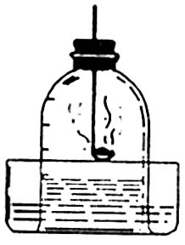
（1）可观察到的主要实验现象是什么?写出反应的化学方程式。

（2）燃烧后，钟罩内剩余的气体主要是氮气。请结合本实验推测氮气的物理性质和化学性质。

16、（6分）下表是空气中的气体成分和人体呼出的气体成分含量对照表
气体成分 | 氮气 | 氧气 | 二氧化碳 | 水 | 其他气体
空气中的气体（％) | 78 | 21 | 0.03 | 0.07 | 0.9
呼出的气体（％) | 78 | 16 | 4 | 1. 1 | 0.9
某校研究性学习小组的同学设计了简单的实验方案，验证呼出的气体与吸入成
分的含量有什么不同，其主要操作步骤如下图所示。
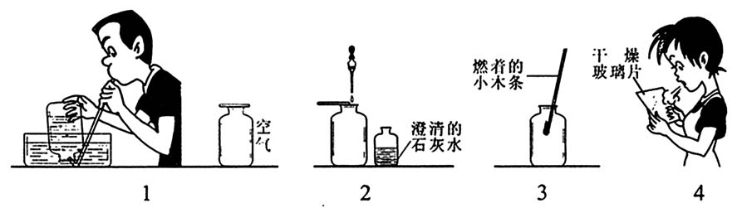

请依据图示将主要实验操作步骤及验证依据填人下表中：
实验步骤 | 验证依据
（1）用排水集气法收集两瓶呼出的气体，另收集两瓶空气
（2） | 根据___________________________________  判断CO₂含量不同
（3） | 根据_________________________________  判断O₂含量不同
（4） | 根据_________________________________  判断水含量不同

名 称：硫酸钾
化学式：K₂SO₄
纯 度：95%
四、计算题（本题共2小题，共6分）
17、(2分)小莹同学的父亲买回一袋钾肥，其包装袋上的部分内容如下图所示。试求 ：
(1)硫酸钾的相对分子质量为_________。
(2)该钾肥中钾元素的质量分数为_________。
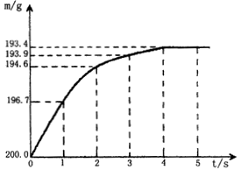
18、(4分) 向盛有12.60g碳酸氢钠固体的烧杯中，加入100.5g硫酸溶液恰好反应。反应过程用精密仪器测得烧杯连同药品的质量(m)与反应时间(t)的关系如图所示。烧杯连同药品的起始质量为200.0g。反应的化学方程式为： 2NaHCO₃+H₂SO₄＝Na₂SO₄+2H₂O+2CO₂↑
回答下列问题：
(1)当碳酸氢钠与硫酸溶液恰好完全反应时，所需的时间约为______________。
(2)反应后，所得硫酸钠溶液的溶质质量分数为多少？

四川省邛崃市2009中考化学模拟试卷(二)参考答案

一、1C 2B 3A 4D 5D 6A 7D 8B 9C 10A
二、11、（1）H₂O （2）NaCl (3)H₂CO₃ (4)NaOH
12、(1)2Mg+O₂2MgO (2)2Al+3CuSO₄=Al₂(SO₄)₃+3Cu
(3)Fe₂O₃+6HCl=2FeCl₃+3H₂O
13、③ ②
14、 有气泡产生； 片刻后蜡烛熄灭； 不支持燃烧； 灭火
三、15、（1）红磷燃烧时有大量白烟生成 钟罩内水面上升，约占空气体积的1／5 4P+50₂2P₂O₅；
（2）物理性质：无色、不易溶于水
化学性质：氮气不与红磷反应（或氮气不支持燃烧）
16、（2）将澄清的石灰水分别滴入盛有呼出的气体和空气的集气瓶中；根据石灰水浑
浊程度的不同判断C0₂含量不同
（3）将燃着的木条分别放人盛有呼出的气体和空气的集气瓶中；根据木条燃烧情
况的不同判断O₂含量不同
（4）取两块干燥的玻璃片，对着其中的一块呼气；根据玻璃片上水雾的不同判断水
含量不同
四、17、（1）174 （2）42.59%
- (1)4秒 (2)10%

